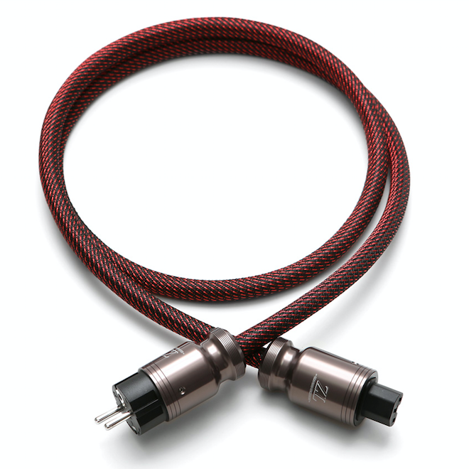

ZL-3000 电源线

 $1,400

ZL-3000电源线是Allnic的第一条电源线，配备了Allnic的专利零损耗技术。

* 重型镀镍OFC提供卓越的高电流传导性
* ZL零损耗技术
* 1000 °C 热熔接导体与端子
* IEC尾插采用四个表面触点，而非柔弱的弹片触点
* 双重屏蔽确保洁净

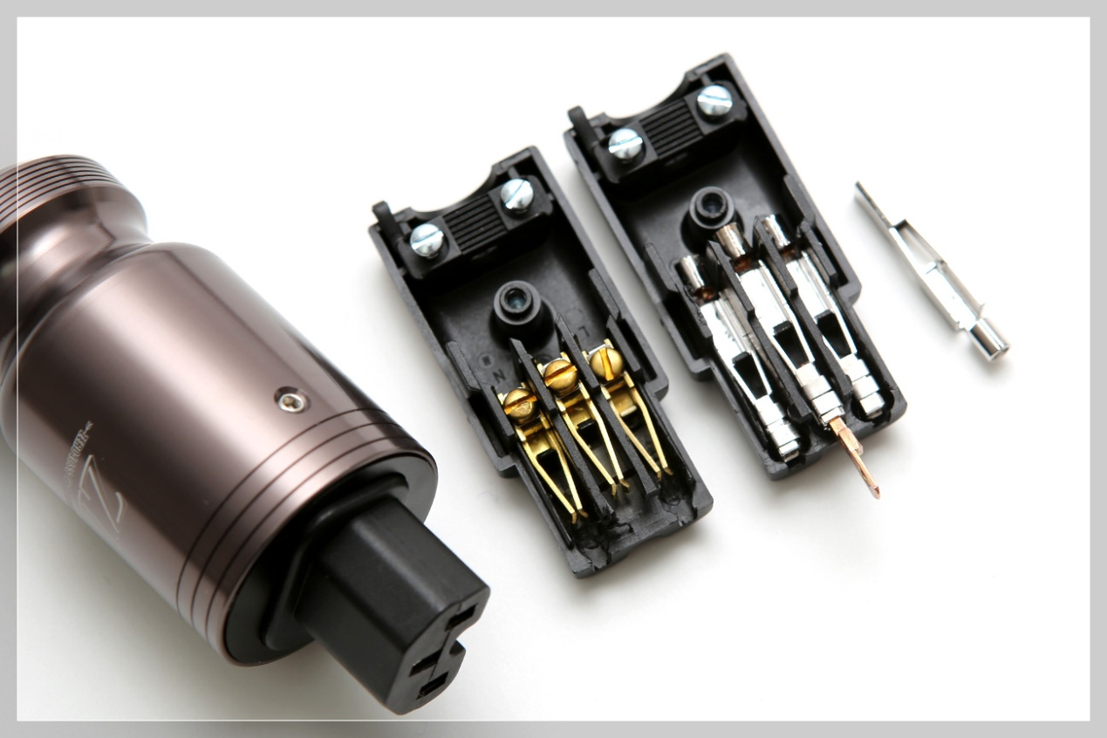

## ****ZL-3000 电源线的关键特性****

1. IEC尾插采用四个表面触点，而非柔弱的弹片触点

* 常规IEC尾插使用简单的弹片线夹，不适用于高电流传导。
* Allnic制作的尾插采用四个铍铜表面触点，由两个钢板弹簧加强，保持永久的高接触压力。

2. 重型镀镍OFC提供卓越的高电流传导性

3. 铝线屏蔽网和镍铜合金线屏蔽网，双重屏蔽可阻挡所有噪音。

4. 电线和端子之间采用1000°C热熔接，而不是锡焊或夹紧，可确保永久安全且电阻最小化。

* 铍铜，4个接触面，板式弹簧，IEC尾插中的盒形夹子。
* 硅橡胶绝缘层可确保高温安全性，减少振动并防止磨损。

